Đỗ Trung Thiện
1250080182
Lớp 12_ĐH_CNPM2
LAB5-BÀI 6
QUẢN LÝ CÔNG TY DU LỊCH

1. MÔ TẢ
Công ty du lịch Văn Hóa Việt cần hệ thống để quảng bá tour trên website và quản lý việc đăng ký tour, mọi tour đều xuất phát và kết thúc tại TP.HCM. Mỗi tour có mã, tên, số ngày, số đêm, đơn giá, gồm nhiều nơi dừng chân (đổi phương tiện, ăn uống, khách sạn 2 đến 5 sao) và nhiều điểm tham quan.
Khách chia hai loại: khách đoàn (trên 12 người) điền phiếu đăng ký đoàn, chọn ngày đi tùy ý, đặt cọc trước và thanh toán sau khi kết thúc tour, nếu mua bảo hiểm thì kèm danh sách người đi. Khách lẻ (dưới 12 người) đăng ký theo chuyến có ngày đi, ngày về cố định, mua vé tại các điểm bán vé và thanh toán ngay.
Hướng dẫn viên được phân công theo đoàn hoặc theo chuyến, không được trùng lịch, lương gồm lương căn bản cộng lương theo từng tour. Sau tour, công ty gửi phiếu khảo sát để ghi nhận góp ý của khách.
Phân tích yêu cầu hệ thống
Nhóm | Đầu vào | Xử lý | Đầu ra
Tour | Mã tour, tên, số ngày, số đêm, đơn giá, nơi dừng chân, điểm tham quan | Thêm, sửa, xóa, tra cứu | Danh sách và chi tiết tour để quảng cáo
Chuyến đi | Tour, ngày đi, ngày về, điểm đón | Tạo lịch chuyến theo lịch công ty | Lịch các chuyến của tour
Khách hàng | Cơ quan hoặc đại diện, địa chỉ, điện thoại | Lưu trữ | Hồ sơ khách để liên lạc, chăm sóc
Đăng ký đoàn | Tour, ngày đi, địa điểm đón, số người, bảo hiểm, danh sách người đi | Kiểm tra số người trên 12, ghi nhận phiếu | Phiếu đăng ký đoàn
Đăng ký chuyến | Chuyến, điểm bán vé, số người | Kiểm tra số người không quá 12 và còn chỗ | Phiếu đăng ký chuyến (vé)
Thanh toán | Tiền cọc, tiền vé, kinh phí đoàn | Ghi nhận cọc, thu tiền vé, tính kinh phí | Biên nhận, công nợ của đoàn
Phân công | Nhân viên, đoàn hoặc chuyến | Kiểm tra trùng lịch, lưu phân công | Lịch phân công của hướng dẫn viên
Lương | Tháng, lương căn bản, các tour đã thực hiện | Cộng lương căn bản với lương theo tour | Bảng lương tháng
Khảo sát | Phiếu khảo sát, góp ý của khách | Gửi phiếu, ghi nhận phản hồi | Tổng hợp góp ý
Tác nhân
Tác nhân | Loại | Vai Trò
Khách hàng | Actor chính (lớp cha) | Xem thông tin tour, điền phiếu khảo sát
Khách theo đoàn | Actor chính (kế thừa Khách hàng) | Đăng ký tour theo đoàn, đặt cọc
Khách lẻ | Actor chính (kế thừa Khách hàng) | Đăng ký tour theo chuyến, thanh toán vé
Nhân viên bán vé | Actor chính | Bán vé chuyến tại điểm bán, thu tiền
Nhân viên điều hành | Actor chính | Quản lý tour, chuyến, khách hàng, phân công, gửi khảo sát
Hướng dẫn viên | Actor chính | Xem lịch phân công, thực hiện tour
Quản lý | Actor chính | Quản lý nhân viên, tính lương, thống kê báo cáo
Quy tắc nghiệp vụ
Mã | Nội dung
BR01 | Mọi tour xuất phát và kết thúc tại TP.HCM
BR02 | Đăng ký trên 12 người là khách đoàn; từ 12 người trở xuống là khách lẻ (giả định, vì đề chưa nói rõ mốc đúng 12)
BR03 | Khách đoàn được chọn ngày đi bất kỳ; khách lẻ chỉ đăng ký theo chuyến có ngày đi, ngày về của công ty
BR04 | Nếu đoàn mua bảo hiểm thì phải kèm danh sách người đi cùng
BR05 | Khách đoàn phải đặt cọc trước, không đi thì mất cọc; kinh phí thanh toán sau khi kết thúc tour
BR06 | Khách lẻ thanh toán tiền vé khi mua
BR07 | Lịch phân công của hướng dẫn viên không được chồng chéo
BR08 | Mỗi chuyến khách lẻ có đúng một hướng dẫn viên; đoàn đông có thể có nhiều
BR09 | Lương nhân viên bằng lương căn bản cộng lương theo từng tour thực hiện trong tháng
BR10 | Mỗi nơi dừng chân ghi nhận đổi phương tiện, có ăn, có khách sạn và loại khách sạn từ 2 đến 5 sao
BR11 | Sau khi kết thúc tour, công ty gửi phiếu khảo sát cho khách

2. CÂU HỎI
1) Hãy xác định các Class cùng các thuộc tính, phương thức tương ứng. Chỉ định ID cho thuộc tính của từng Class.
2) Tìm mối liên kết giữa các Class. Dùng StarUML vẽ Class Diagram, chú ý các ký hiệu thích hợp cùng bản số tương ứng (nếu có).
3) Hãy xác định các Actor và các Use Case tổng quát có trong mô tả trên. Sử dụng StarUML, vẽ Use Case Diagram tổng quát cho toàn bộ hệ thống. Mô hình đảm bảo cho phép quản lý toàn bộ các loại thực thể và các xử lý cần thiết liên quan. Lưu file bài làm và mô hình với tên phù hợp.
4) Vẽ Use Case Diagram phân rã chi tiết hoạt động từ lúc khách đăng ký tour (theo đoàn hoặc theo chuyến) cho đến khi kết thúc tour.
5) Vẽ Activity Diagram cho Câu 4 ở trên. Lưu lại mô hình với tên file phù hợp.
6) Vẽ Sequence Diagram cho nghiệp vụ “Lập phiếu đăng ký” tour du lịch theo đoàn
3. BÀI LÀM

Câu 1.
- Class: Tour
- Thuộc tính: MaTour (ID), TenTour, SoNgay, SoDem, DonGiaKhach.
- Phương thức: ThemTour(), CapNhatTour(), XoaTour(), TimTour(), TinhTongGia().
- Class: DiemDungChan (Nơi dừng chân của tour)
- Thuộc tính: MaDiemDung (ID), ThuTu, TenDiem, CoDoiPhuongTien, CoNoiAn, CoKhachSan, LoaiKhachSan (2, 3, 4, 5 sao).
- Phương thức: ThemDiemDung(), CapNhatThongTin(), XoaDiemDung().
- Class: PhuongTien
- Thuộc tính: MaPT (ID), LoaiPhuongTien (máy bay, xe đò, tàu hỏa).
- Phương thức: ThemPhuongTien(), CapNhatPhuongTien().
- Class: DiemThamQuan
- Thuộc tính: MaDiemTQ (ID), TenDiemThamQuan, DiaDiem, NoiDung, YNghia.
- Phương thức: XemThongTin(), CapNhatDiemThamQuan().
- Class: ChuyenDi (Lịch trình của tour cho khách lẻ)
- Thuộc tính: MaChuyen (ID), NgayDi, NgayVe, DiaDiemDon.
- Phương thức: TaoChuyenDi(), CapNhatLich(), PhanCongNhanVien().
- Class: DiemBanVe
- Thuộc tính: MaDiemBan (ID), TenDiemBan, DiaChi, DienThoai.
- Phương thức: ThemDiemBan(), CapNhatDiemBan().
- Class: KhachHang (Class cha)
- Thuộc tính: MaKH (ID), TenKH, DienThoai, DiaChi.
- Phương thức: DangKyTour(), ThanhToan(), LamKhaoSat().
- Class: KhachDoan (Kế thừa từ KhachHang)
- Thuộc tính: TenCoQuan, NguoiDaiDien, SoNguoiDi, DiaDiemDon, DaDatCoc.
- Phương thức: ThanhToanTienCoc(), ThanhToanKinhPhiThamQuan(), CungCapDanhSachBaoHiem().
- Class: KhachLe (Kế thừa từ KhachHang)
- Thuộc tính: HoTen, SoNguoiDi.
- Phương thức: DangKyChuyen(), ThanhToanTienVe().
- Class: NguoiDiCung / HanhKhach (Danh sách người đi khi đoàn mua bảo hiểm)
- Thuộc tính: MaHanhKhach (ID), HoTen, NgaySinh, CMND_CCCD.
- Phương thức: ThemHanhKhach(), XoaHanhKhach().
- Class: PhieuDangKyDoan
- Thuộc tính: MaPhieuDoan (ID), NgayLap, NgayDi, SoNguoi, CoBaoHiem, TienCoc, KinhPhi, NgayThanhToan.
- Phương thức: LapPhieu(), HuyPhieu(), TinhKinhPhi(), CapNhatTrangThai().
- Class: PhieuDangKyChuyen
- Thuộc tính: MaPhieuChuyen (ID), NgayDangKy, SoNguoi, ThanhTien, NgayThanhToan.
- Phương thức: LapPhieu(), HuyPhieu(), TinhThanhTien(), CapNhatTrangThai().
- Class: NhanVien (Hướng dẫn viên)
- Thuộc tính: MaNV (ID), HoTen, ChucVu, DienThoai, LuongCanBan.
- Phương thức: ThemNhanVien(), NhanLichPhanCong(), TinhLuong().
- Class: PhanCongDoan
- Thuộc tính: MaPCDoan (ID), NgayBatDau, NgayKetThuc, LuongTour.
- Phương thức: PhanCong(), KiemTraTrungLich().
- Class: PhanCongChuyen
- Thuộc tính: MaPCChuyen (ID), LuongTour.
- Phương thức: PhanCong(), KiemTraTrungLich().
- Class: BangLuong
- Thuộc tính: MaBL (ID), Thang, Nam, TongLuongTour, TongLuong.
- Phương thức: TinhLuong(), InBangLuong().
- Class: PhieuKhaoSat
- Thuộc tính: MaKhaoSat (ID), NgayGui, NoiDungGopY, DiemHaiLong.
- Phương thức: GuiPhieu(), GhiNhanGopY()

Câu 2.
Kế thừa: KhachDoan và KhachLe kế thừa KhachHang (mũi tên tam giác rỗng chỉ về KhachHang), vì cùng là khách nhưng có thông tin và cách đăng ký khác nhau.
Nhóm tour:
- Tour và DiemDungChan: Composition, 1 — 1..*, “Gồm”.
- PhuongTien và DiemDungChan: Association, 1 — 0..*, “Di chuyển bằng”.
- Tour và DiemThamQuan: Association, 0..* — 0..*, “Tham quan”.
- Tour và ChuyenDi: Composition, 1 — 0..*, “Có”.
Nhóm đăng ký:
- KhachDoan và PhieuDangKyDoan: Association, 1 — 0..*, “Lập”.
- Tour và PhieuDangKyDoan: Association, 1 — 0..*, “Được đăng ký”.
- PhieuDangKyDoan và NguoiDiCung: Composition, 1 — 0..*, “Kèm danh sách” (chỉ có khi đoàn mua bảo hiểm).
- KhachLe và PhieuDangKyChuyen: Association, 1 — 0..*, “Đăng ký”.
- ChuyenDi và PhieuDangKyChuyen: Association, 1 — 0..*, “Nhận”.
- DiemBanVe và PhieuDangKyChuyen: Association, 1 — 0..*, “Bán”.
Nhóm nhân sự:
- NhanVien và PhanCongDoan: Association, 1 — 0.., “Nhận”. PhieuDangKyDoan và PhanCongDoan: 1 — 1.., “Được phân công” (đoàn đông có thể nhiều hướng dẫn viên).
- NhanVien và PhanCongChuyen: Association, 1 — 0..*, “Nhận”. ChuyenDi và PhanCongChuyen: 1 — 1, “Được phân công” (mỗi chuyến lẻ đúng một hướng dẫn viên).
- NhanVien và BangLuong: Association, 1 — 0..*, “Có”.
Nhóm khảo sát:
- KhachHang và PhieuKhaoSat: Association, 1 — 0..*, “Điền”.
- Tour và PhieuKhaoSat: Association, 1 — 0..*, “Được khảo sát”.
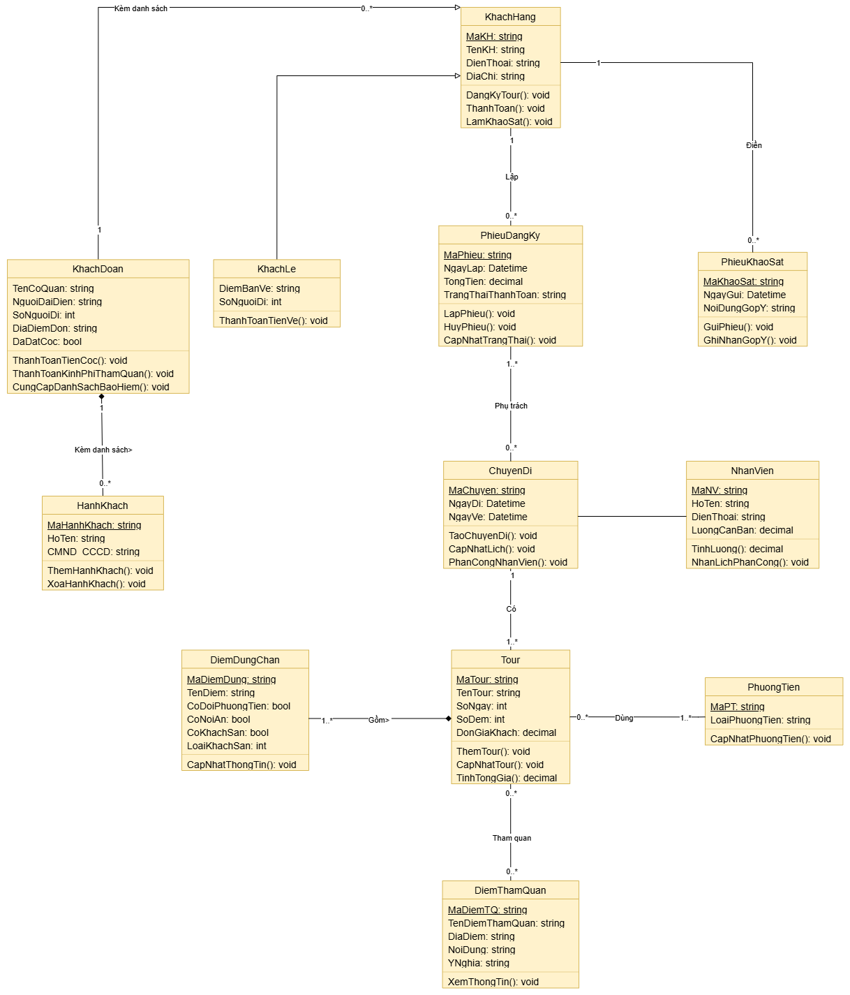

Câu 3.
Các Actor:
- Khách hàng (lớp cha): xem thông tin tour, điền phiếu khảo sát.
- Khách theo đoàn (kế thừa Khách hàng): đăng ký tour theo đoàn.
- Khách lẻ (kế thừa Khách hàng): đăng ký tour theo chuyến.
- Nhân viên bán vé: bán vé chuyến tại điểm bán, thu tiền vé.
- Nhân viên điều hành: quản lý tour, chuyến, khách hàng, điểm bán vé, lập phiếu đoàn, phân công, gửi khảo sát.
- Hướng dẫn viên: xem lịch phân công, thực hiện tour.
- Quản lý: quản lý nhân viên, tính lương, thống kê báo cáo.
Các Use Case tổng quát:
- Xem thông tin tour (Khách hàng)
- Đăng ký tour theo đoàn (Khách theo đoàn, Nhân viên điều hành)
- Đăng ký tour theo chuyến (Khách lẻ, Nhân viên bán vé)
- Thanh toán (Nhân viên bán vé, Nhân viên điều hành)
- Điền phiếu khảo sát (Khách hàng)
- Gửi phiếu khảo sát (Nhân viên điều hành)
- Quản lý tour (Nhân viên điều hành): gồm nơi dừng chân và phương tiện
- Quản lý điểm tham quan (Nhân viên điều hành)
- Quản lý chuyến đi (Nhân viên điều hành)
- Quản lý khách hàng (Nhân viên điều hành)
- Quản lý điểm bán vé (Nhân viên điều hành)
- Phân công hướng dẫn viên (Nhân viên điều hành)
- Xem lịch phân công (Hướng dẫn viên)
- Quản lý nhân viên (Quản lý)
- Tính lương (Quản lý)
- Thống kê báo cáo (Quản lý)
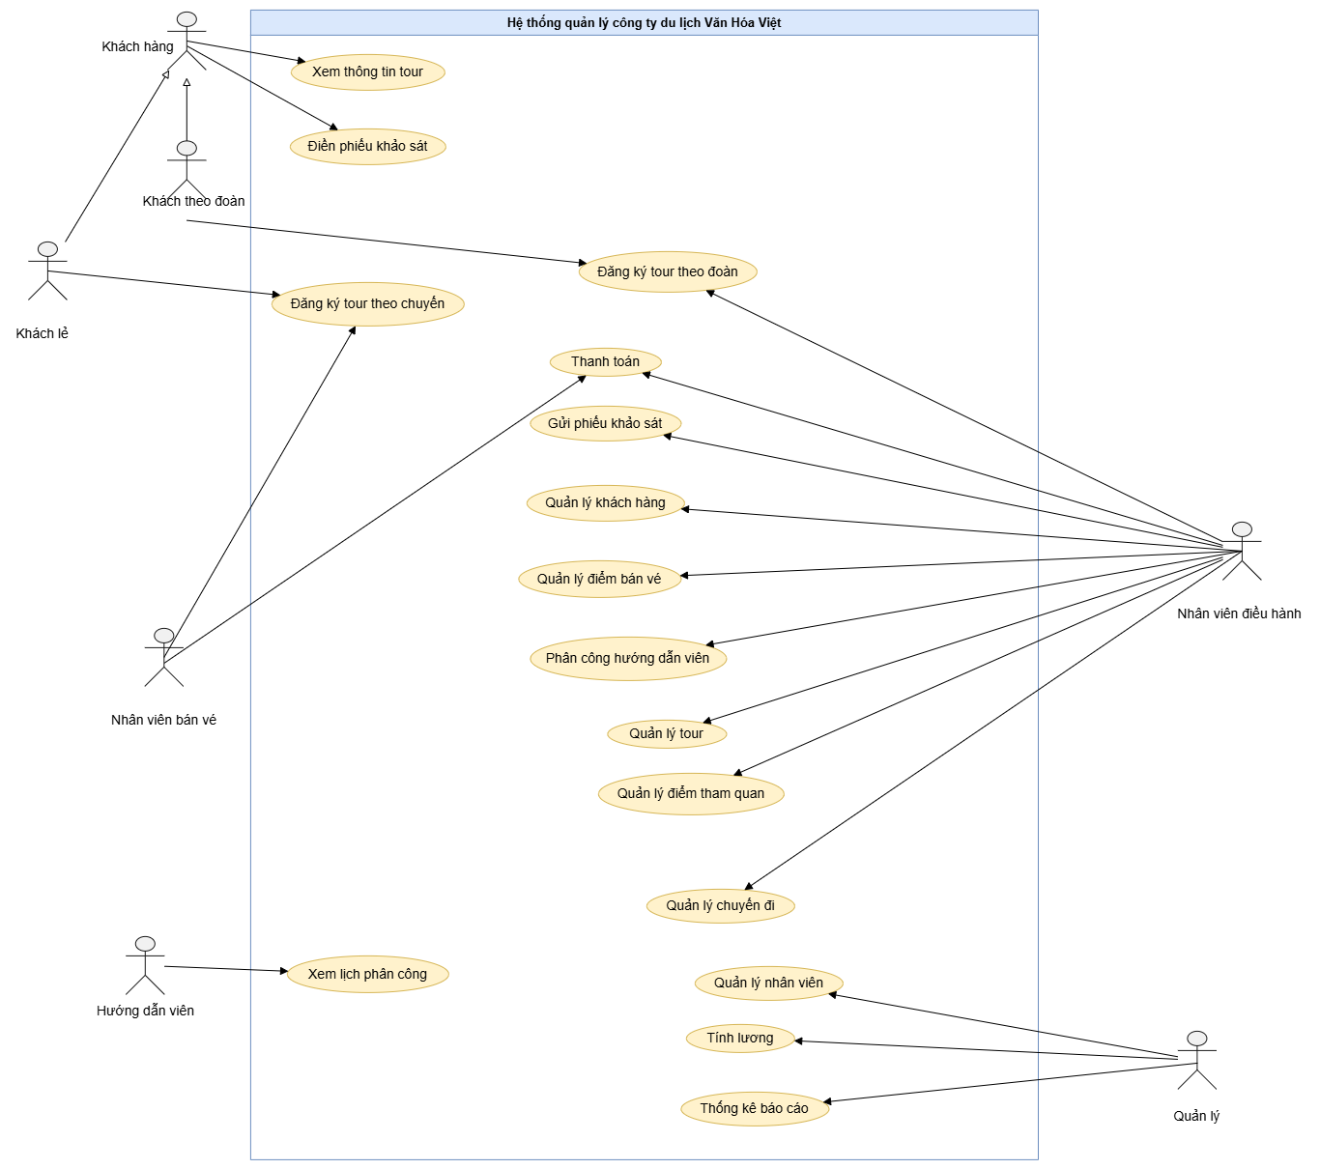

Câu 4.
Các Actor tham gia: Khách theo đoàn và Khách lẻ (cùng kế thừa Khách hàng), Nhân viên bán vé, Nhân viên điều hành, Hướng dẫn viên.
Phân rã theo thứ tự thời gian
- Đăng ký tour theo đoàn (Khách theo đoàn, Nhân viên điều hành):
- include Lập phiếu đăng ký đoàn: nhập tên cơ quan hoặc đại diện, địa chỉ, điện thoại, người đại diện, số người, ngày đi tùy chọn, địa điểm đón.
- include Đặt cọc: đoàn phải đặt cọc trước, không đi thì mất cọc.
- extend Nhập danh sách người đi cùng: chỉ khi đoàn mua bảo hiểm.
- Đăng ký tour theo chuyến (Khách lẻ, Nhân viên bán vé):
- include Chọn chuyến đi: chọn chuyến có ngày đi, ngày về theo lịch công ty và điểm bán vé, điểm đón.
- include Thanh toán tiền vé: khách lẻ trả tiền ngay khi mua.
- Phân công hướng dẫn viên (Nhân viên điều hành):
- include Kiểm tra trùng lịch: bảo đảm lịch không chồng chéo. Chuyến lẻ có một hướng dẫn viên, đoàn đông có thể nhiều.
- Thực hiện tour (Hướng dẫn viên):
- include Đón khách: đón tại địa điểm đoàn yêu cầu hoặc điểm đón quy định của chuyến.
- Kết thúc tour (Nhân viên điều hành):
- extend Thanh toán kinh phí đoàn: chỉ áp dụng cho khách đoàn, thanh toán sau khi kết thúc chuyến tham quan.
- Khảo sát khách hàng (Nhân viên điều hành, Khách hàng):
- include Gửi phiếu khảo sát, Điền phiếu khảo sát, Ghi nhận góp ý.
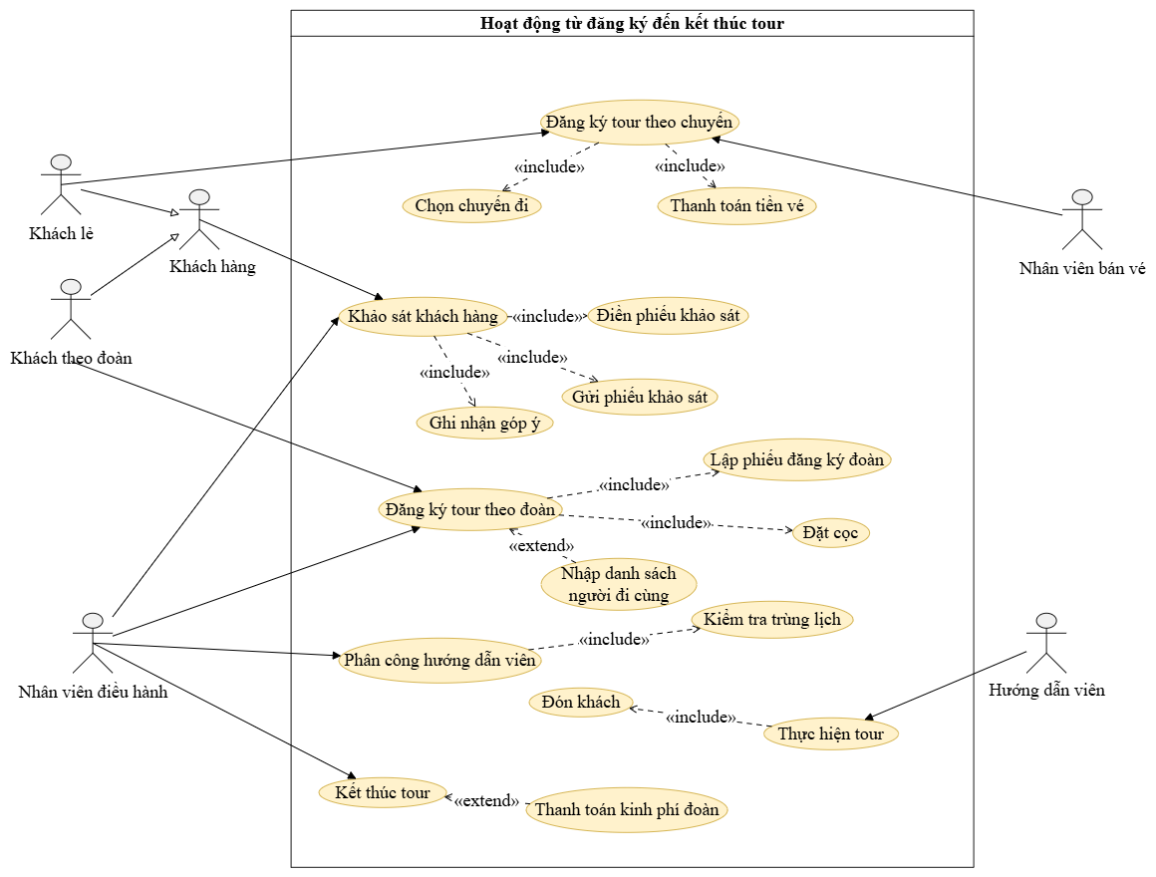

Câu 5.
Mô tả luồng:
- Khách chọn tour muốn đăng ký, hệ thống rẽ nhánh theo số người (BR02: trên 12 người là đoàn).
- Nhánh khách đoàn: nhân viên điều hành lập phiếu đăng ký đoàn (tên cơ quan hoặc đại diện, địa chỉ, điện thoại, người đại diện, số người, ngày đi tùy chọn, địa điểm đón). Nếu đoàn mua bảo hiểm thì nhập danh sách người đi cùng. Sau đó đoàn đặt cọc và hệ thống ghi nhận phiếu cùng tiền cọc.
- Nhánh khách lẻ: khách chọn chuyến (ngày đi, ngày về) và điểm bán vé. Nếu chuyến hết chỗ thì quay lại chọn chuyến khác. Còn chỗ thì khách thanh toán tiền vé và hệ thống ghi nhận phiếu đăng ký chuyến.
- Hai nhánh gặp nhau ở bước phân công: nhân viên điều hành chọn hướng dẫn viên, hệ thống kiểm tra trùng lịch, nếu trùng thì chọn lại. Chuyến lẻ có một hướng dẫn viên, đoàn đông có thể phân công nhiều người.
- Hướng dẫn viên nhận lịch, đón khách và thực hiện tour, rồi kết thúc tour khi về TP.HCM.
- Nếu là khách đoàn thì thanh toán kinh phí tham quan (khách lẻ đã trả tiền vé từ lúc mua).
- Cuối cùng công ty gửi phiếu khảo sát, khách điền và hệ thống ghi nhận góp ý.
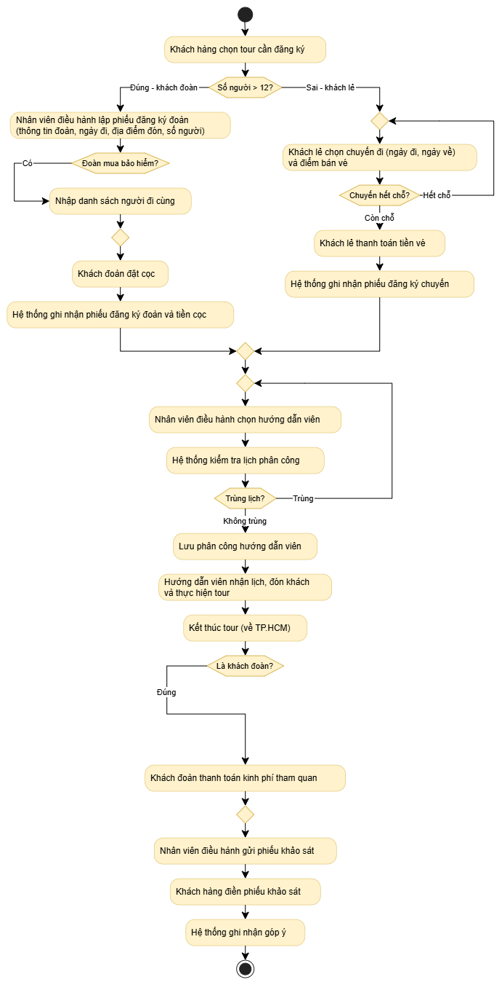

Câu 6.
Các đối tượng tham gia:
- Actor: Nhân viên điều hành (lập phiếu thay cho khách đoàn).
- Giao diện: FrmDangKyDoan.
- Các class lấy từ Câu 1: Tour, KhachDoan, PhieuDangKyDoan, HanhKhach.
Thứ tự các thông điệp:
- Nhân viên chọn chức năng “Lập phiếu đăng ký đoàn”, form lấy danh sách tour từ Tour và hiển thị.
- Nhân viên chọn tour, nhập thông tin đoàn (tên cơ quan hoặc đại diện, địa chỉ, điện thoại, người đại diện), số người, ngày đi tùy chọn, địa điểm đón và có mua bảo hiểm hay không.
- Form tìm KhachDoan theo điện thoại: nếu đoàn đã có trong hệ thống thì dùng lại, chưa có thì thêm mới (thông tin được lưu để chăm sóc khách sau này).
- Form gửi yêu cầu lập phiếu cho PhieuDangKyDoan, phiếu kiểm tra số người phải trên 12. Nếu không hợp lệ thì báo lỗi và dừng.
- Nếu đoàn mua bảo hiểm thì lặp lại cho từng người: thêm HanhKhach vào danh sách đi cùng.
- Đoàn đặt cọc: phiếu ghi nhận tiền cọc và tính kinh phí dự kiến (số người nhân đơn giá tour).
- Hệ thống trả mã phiếu, form hiển thị thông báo lập phiếu thành công.
